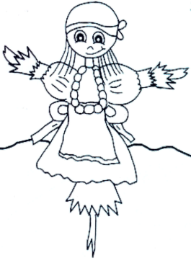
🌿 Vynášení Moreny – Loučení se zimou 🌿
srdečně vás zveme na tradiční vynášení Moreny, společné rozloučení se zimou a slavnostní přivítání jara.
Pátek 20. března 2026
Sraz u LMŠ Sovička (Husinec-Řež) v 9.30 hodin
Hození Moreny z lávky přes Vltavu cca v 10.00 hodin
Společně s vodou symbolicky odneseme zimu pryč a otevřeme dveře jaru, světlu a novým začátkům. Přijďte si s námi užít dopoledne plné tradic, radosti a jarní atmosféry.
Těšíme se na vás! 🌸

